# 2022 / 08 / 07 晚 大咖直播

十四五规划 --- 明礼

## 直播要点:

价值投资是王道，跟风炒作死的会很惨的(张指导。。。？)；

问题: （高阶课就能得到解决）

1. 投资要不要择时? (择时 -- 判断市场风格,选择符合市场风格的股票 --- 股市风格解析)
2. 实战无从下手？(择股 – 五维选股)
3. 买到牛股却没赚大钱？(心态 – 财报课)

择时原因: 股市也有脾气秉性，分辨市场风格

## 十四五规划（2021年 ~ 2025年）

1. 新能源
2. 芯片
3. 国防军工
4. 农林牧渔
5. 大消费

什么是时代机遇？

共同富裕

金字塔型社会结构 到 橄榄型社会结构

这个时代是不会亏待持续学习的人

## 实战营课表

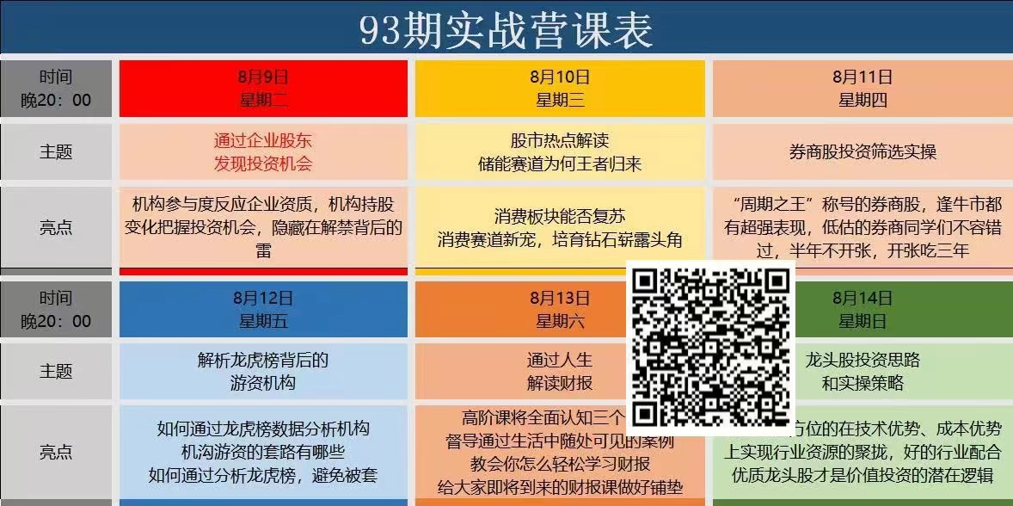

# 2022 / 08 / 07 小组直播

碳中和，投资机会

# 2022/08/10 股市热点解读

明礼

近期热点解读:

半导体暴涨:

1. 美国拜登签署半导体法案
2. 国产替代
3. 美国老太婆访问台湾

我国和发达国家差距：说到底就是人才的差距

芯片封测？？？？

如何分清楚股票中的盘（中小盘、中盘、大盘）

事件驱动行情 ----

市场情绪整体都不太高涨

本期话题:

如何看待消费板块复苏？

关注影响消费板块的事件（关键：消费习惯）

消费习惯

理性消费还是冲动消费

对于消费板块胜利的曙光？

疫情，（现在是一波三折）

2022年？？ --- 抱团取暖（经济低迷时），有题材炒作空间的、高增长、高景气度的行业、小盘的（新能源、光伏、科技制造（机器人））

# 2022/08/14 龙头股

同花顺

指标设置:

* 1. 行业或概念名称
  2. 细分行业龙头
  3. 主营业务收入

# 2022/08/18 百业之母--银行股

1. 牛市买券商股 ， 熊市买银行股
2. 银行商业模式

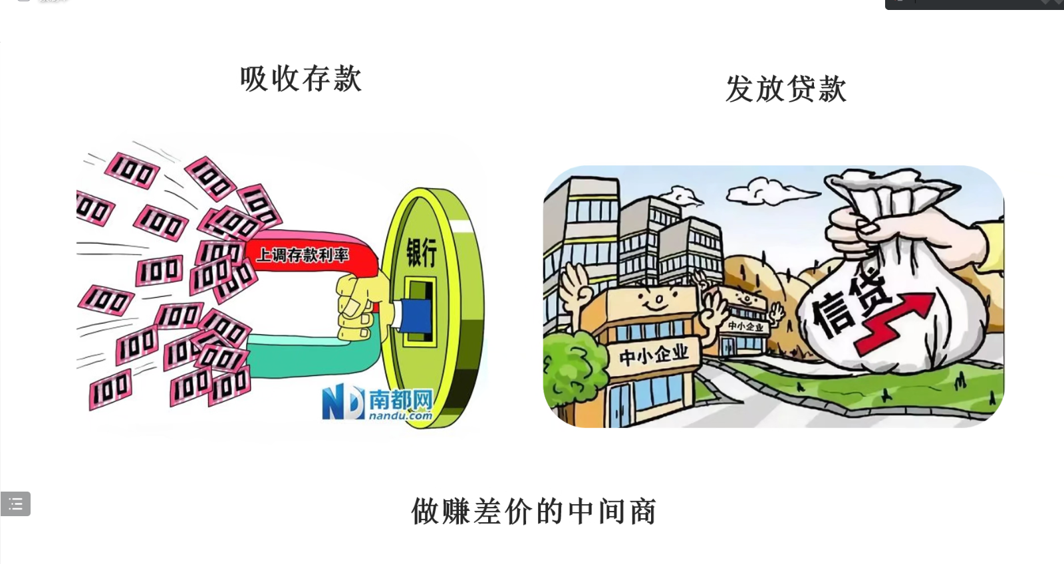

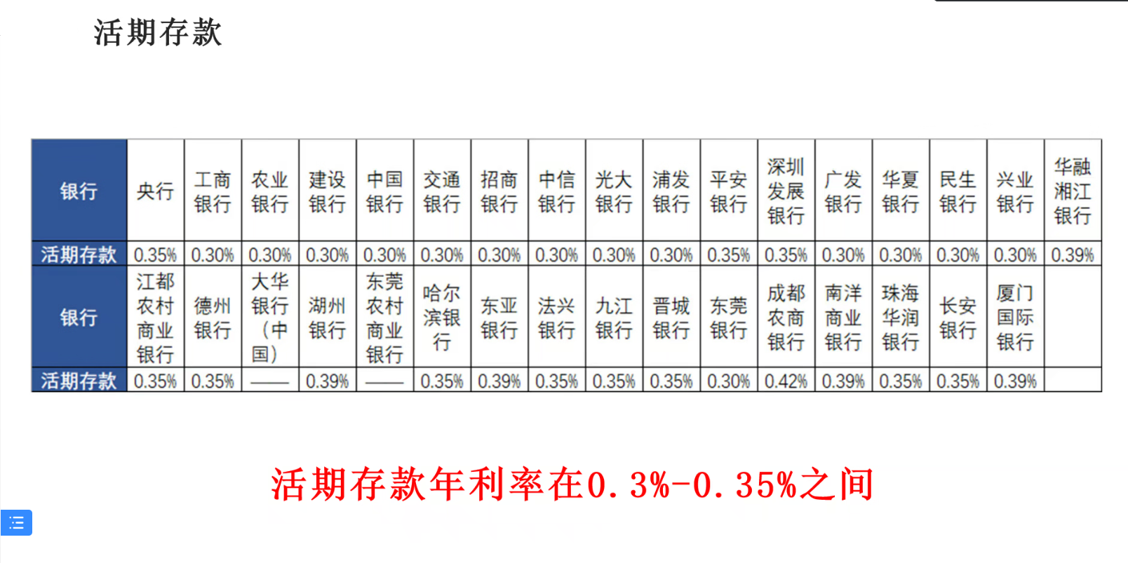

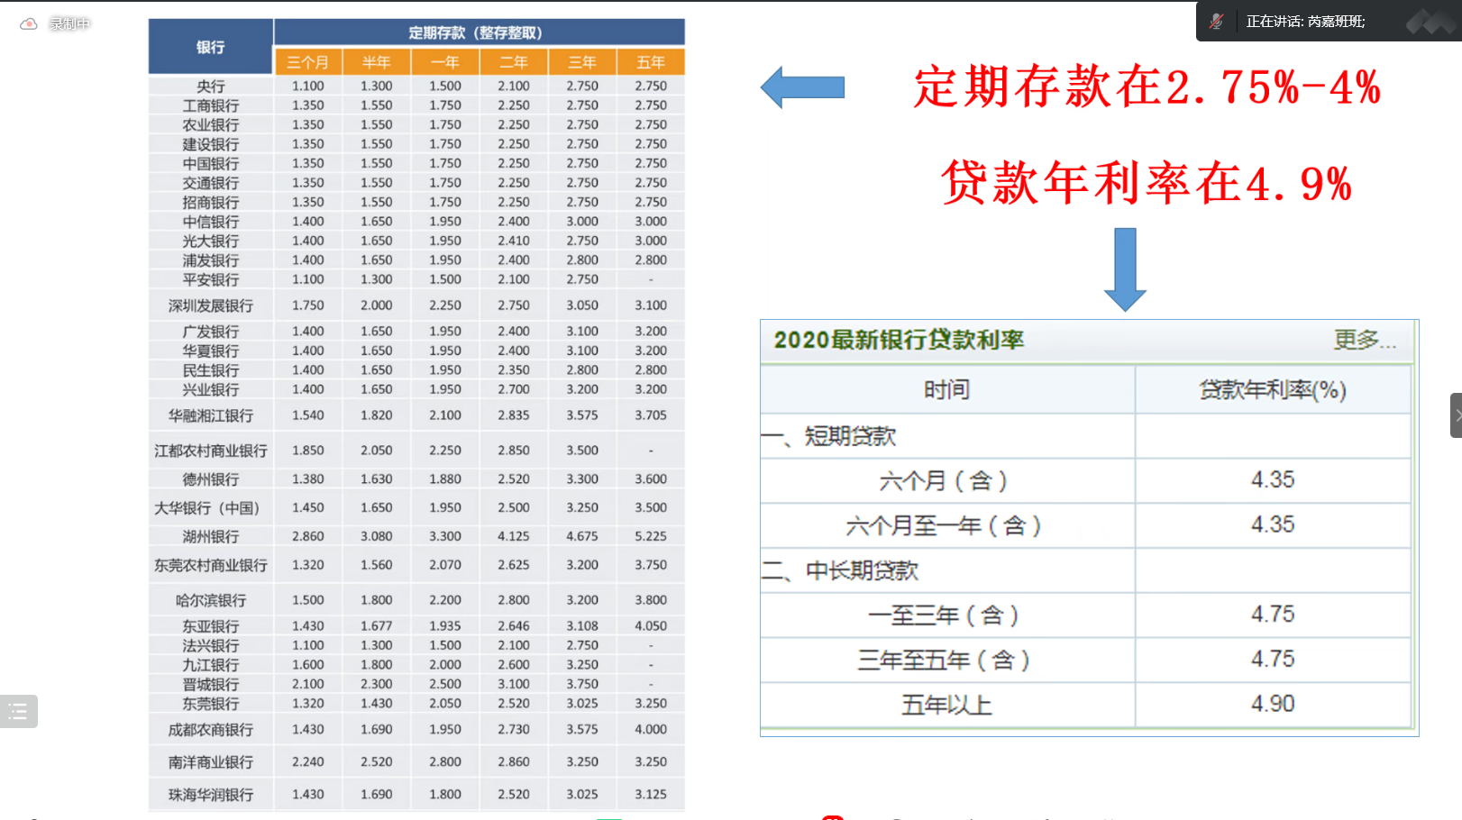

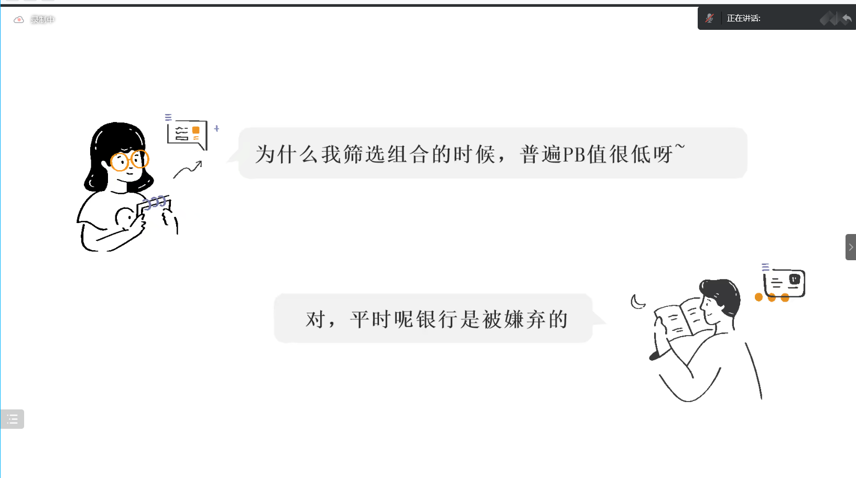

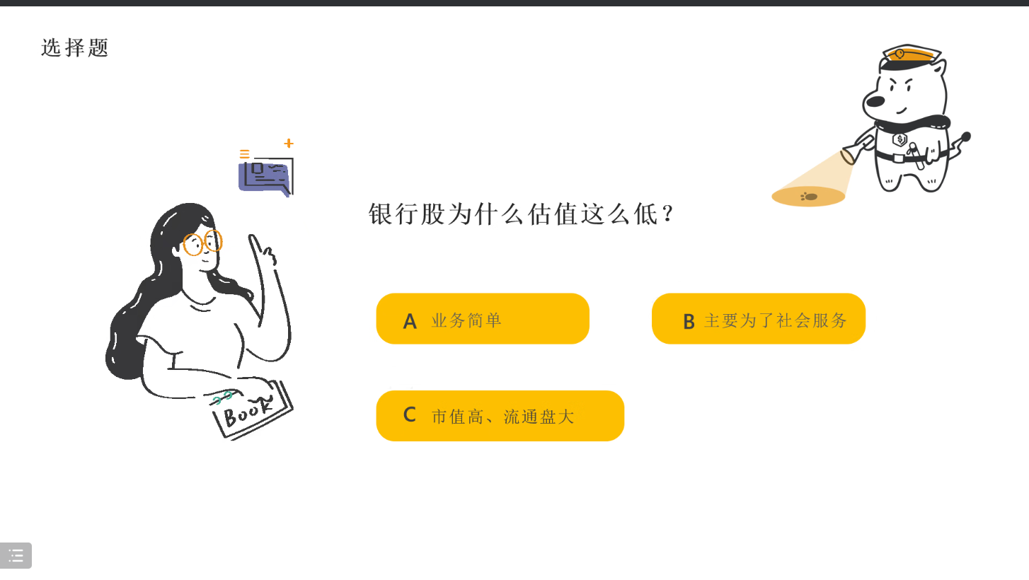

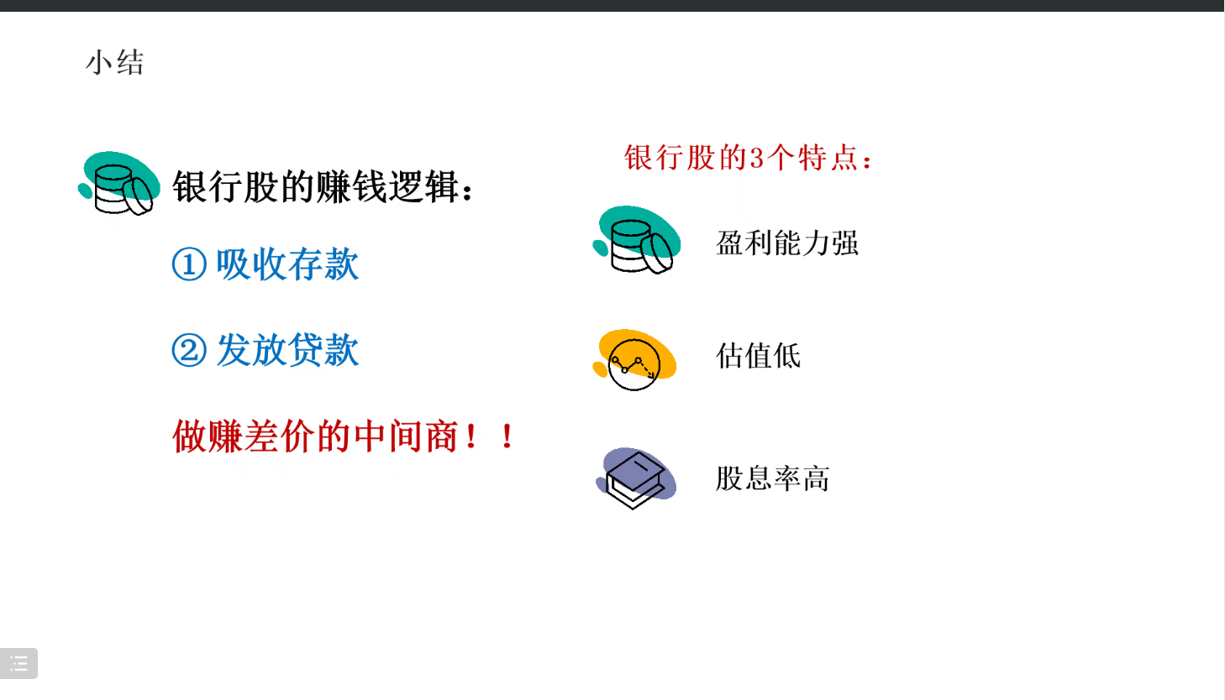

## 筛选指标:

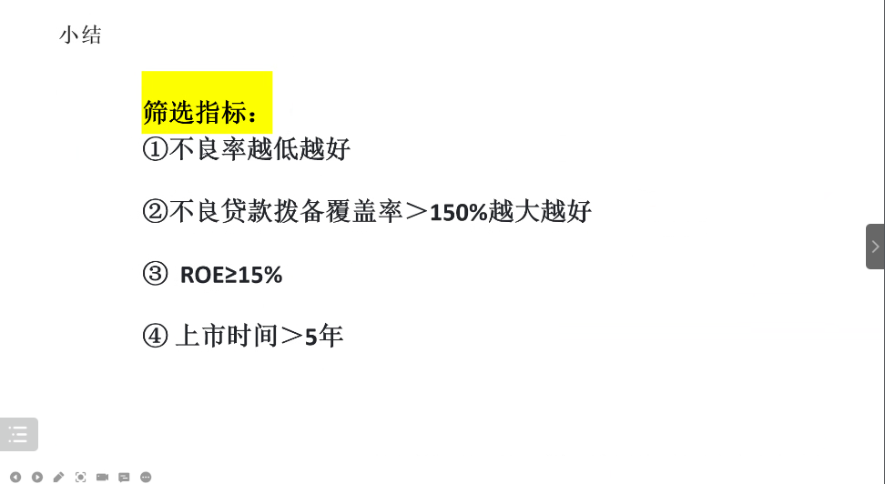

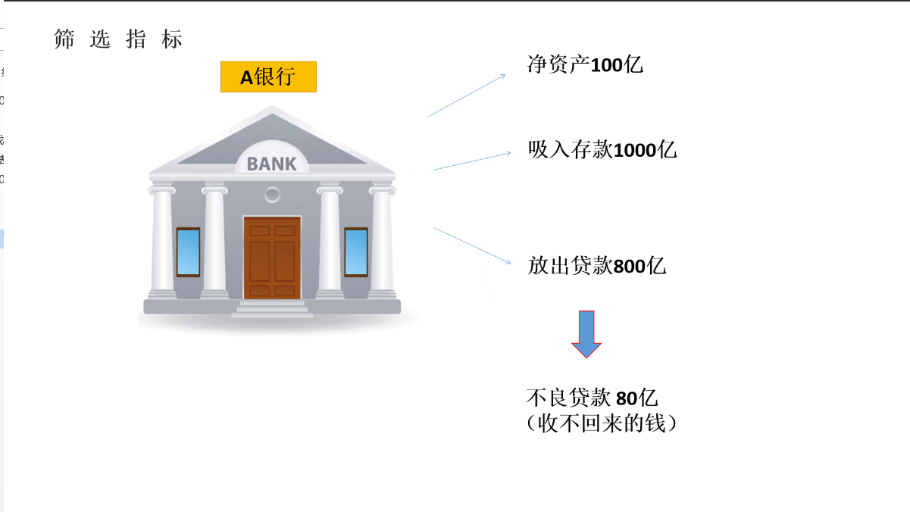

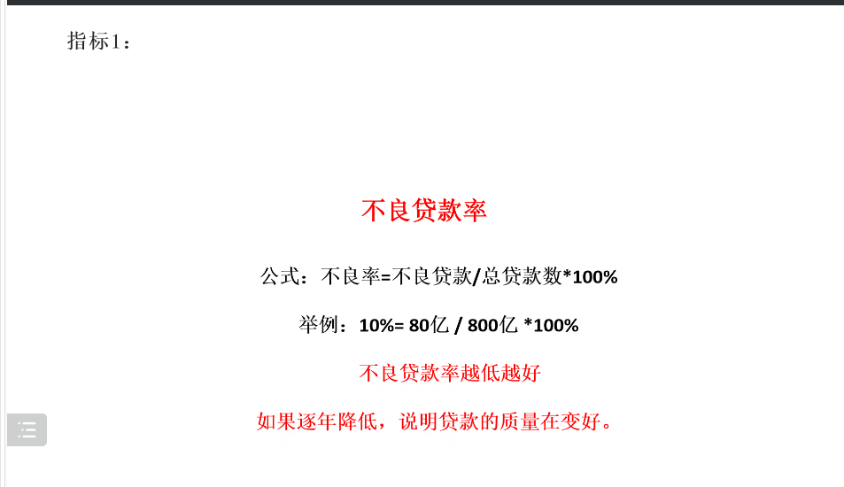

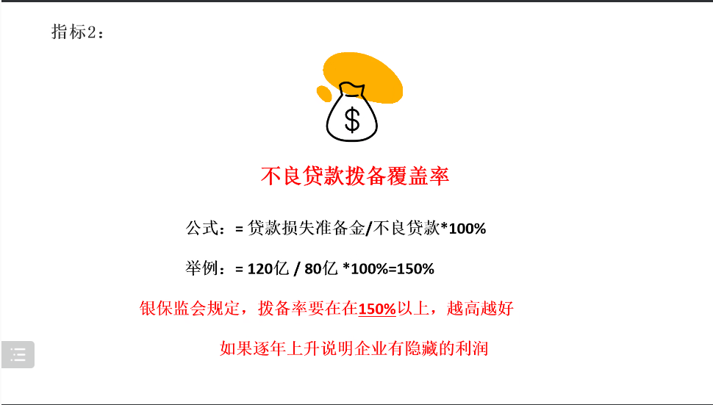

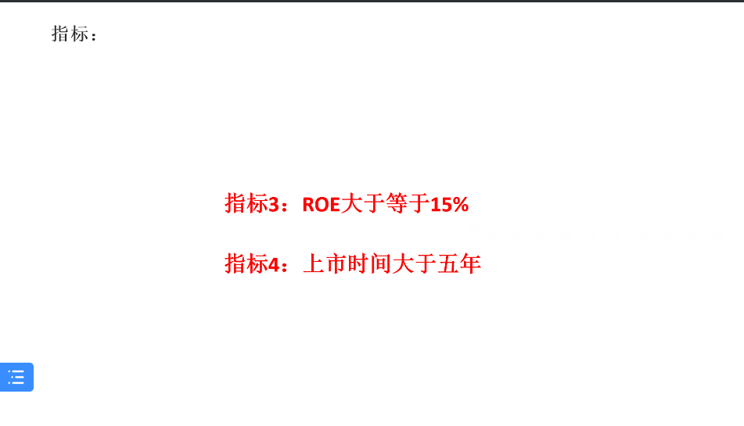

## 案例

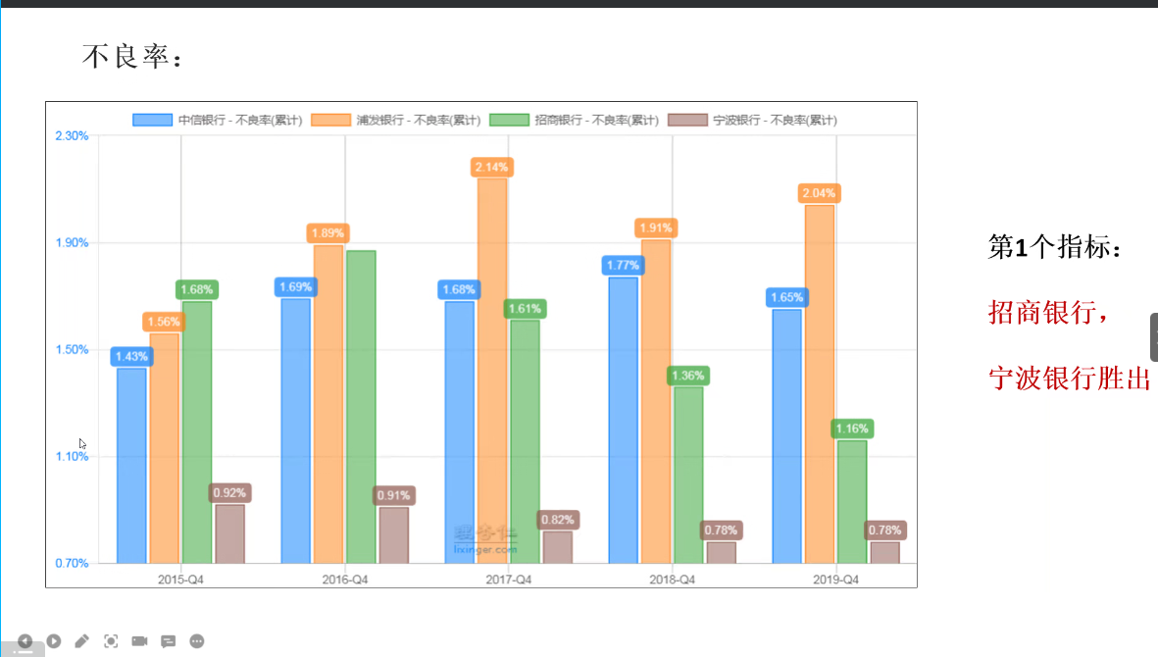

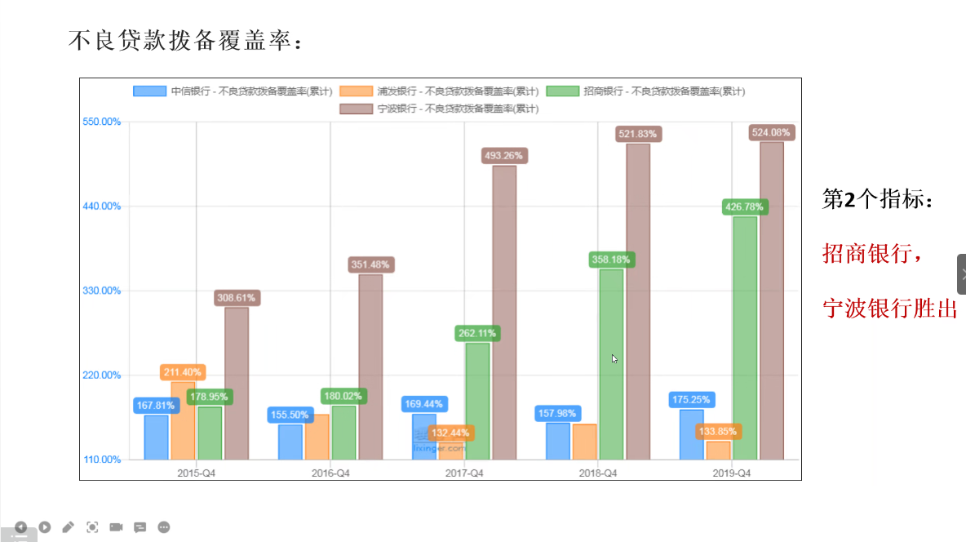

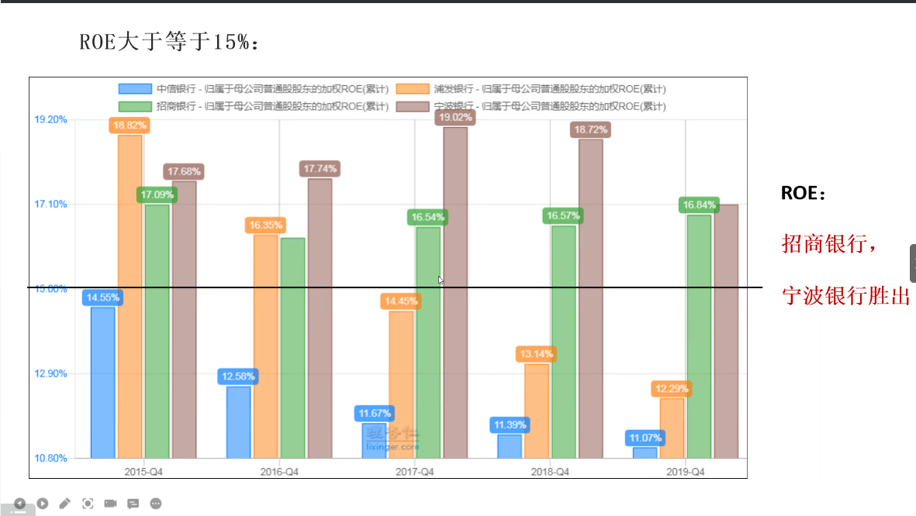

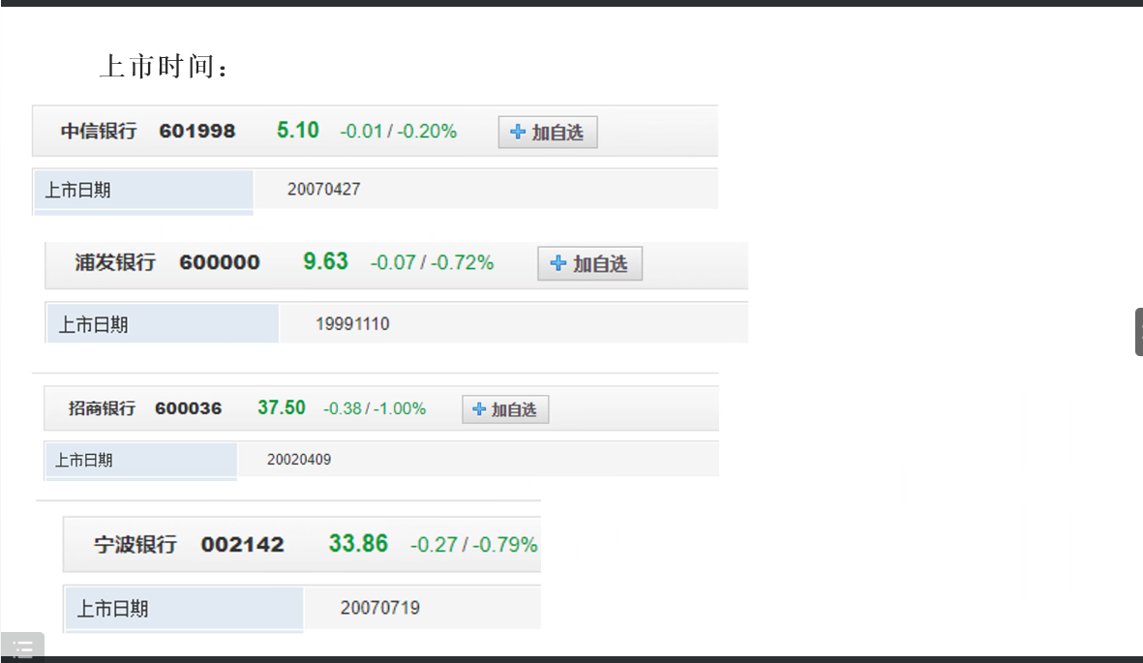

## 实操

理杏仁:

行业 -- 银行（37） -- 点击37即可

## 买入卖出

